Одељење за комуналну инспекцију и извршења

Као првостепени орган, Одељење за комуналну инспекцију и извршења ове управе све послове обавља као поверене, а пре свега врши послове инспекцијског надзора, укључујући и предузимање мера у области у којој има надлежност за поступање, а посебно се стара о спровођењу закона, прописа града и прописа градске општине из комуналне области, контролише одржавање и заштиту чистоће на јавним површинама, површинама јавне намене, површинама у јавном коришћењу, као и осталих површина видљивих са површина јавне намене, односно површина у јавном коришћењу; врши контролу изливања садржаја из септичких јама, затим врши контролу постављања привремених и привремених покретних објеката, тезги и др.на јавним и другим површинама; врши контролу места, простора и услова за држање домаћих животиња и кућних љубимаца; контролу постављања средстава за оглашавање; контролу примене прописа који се односе на становање и одржавање стамбених зграда, регистрацију стамбених заједница, управљање стамбеним зградама и обавезе власника посебних и самосталних делова стамбене зграде, поштовање кућног реда у стамбеним зградама, а од 2023.године ова инспекција врши примену и нових градских одлука и то Одлуке о некатегорисаним путевима на територији града Београда, Одлуке о означавању улица и тргова на територији града Београда и Одлуке о категоризацији улица и путева на територији града Београда, затим, издаје прекршајне налоге, спроводи поступке принудних управних извршења, за потребе управе сачињава и предлаже програм извршења решења, издаје потврде о чињеницама о којим води службену евиденцију, припрема радне материјале из делокруга рада одељења за Скупштину, њена радна тела, Председника, Веће градске општине, прати прописе из своје надлежности; подноси Извештај о извршењу решења, припрема Извештај о раду како на месечном нивоу, тако и годишњи извештај и исти месечно, до десетог у месецу доставља Одељењу за праћење рада општинских комуналних инспекција, при Секретаријату за инспекцију надзор и комуникацију града Београда, План рада за текућу годину сагласно одредбама Закона о инспекцијском надзору, који доставља Координационој комисији, ради прибављања мишљења, односно сагласности на исти и сходно одредбама Зоин-а и објављује га на инернет страници ове управе, прати прописе из своје надлежности и иницира промене прописа; покреће иницијативе из свог делокруга рада преко Начелника управе, ради решавања питања од значаја за ефикасно остваривање права и интереса грађана и рада управе, а код надлежних државних органа и организација; обавља друге послове из свог делокруга рада, предвиђене законом и важећим прописима града и градске општине.

У Одељењу за комуналну инспекцију и извршења током 2023. године, послове из своје надлежности, обављало је укупно 18 запослених, од чега 1 начелник одељења, 12 запослених у Одсеку за комуналну инспекцију и извршења, и 5 запослених ван тог одсека .

Сагласно одредбама Закона о инспекцијском надзору, ова инспекција је посветила посебну пажњу превентивном деловању, као својој дужности предвиђеној одредбом члана 13. Зоин-а, па сагласно томе, је на интернет страници ГО Чукарица објавила План рада за 2024.годину, тако да исти буде доступан свим заинтересованим грађанима. На интернет страници се објављује и Извештај о раду за све године, па ће након што буде усвојен исти бити и објављен и свима јавно доступан. Осим тога на интернет страници су објављени закони, како материјални, тако и процесни које ова инспекција примењује, као и Одлуке града Београда, односно Одлуке ГО Чукарица, као подзаконски акти, како би исти били доступни ради упознавања јавности, а осим тога објављене су и Контролне листе, сагласно одредби члана 14.Зоин-а.
Ова инспекција је у току 2023. године обавила 831 превентивни инспекцијски надзор, а све у циљу што рационалнијег и ефикаснијег деловања, што се показало у одређеним случајевима као целисходан начин за предупређење настанка штетне последице, а сагласно одредбама Закона о инспекцијском надзору.
Издатих препорука у задатом периоду је 149, а по препорукама је поступљено у 107 случајева, док је због непоступања по препорукама покренут управни поступак у 62 случаја.
Одељење за комуналну инспекцију и извршења у свом раду, са укупно 12 инспектора због откривених неправилности код надзираних субјеката, донело 346 решења којима су изречена управне мере према надзираним субјектима, као и 123 решења о извршењу, што укупно износи 469 решења, уз напомену да су инспектори у свом раду управне мере изрицали и путем записника, а сагласно одредбама Зоин-а, и таквих наложених мера је било укупно 461.
У току 2023.године извршено је 219 редовних инспекцијских надзора, сагласно јавно објављеном Плану инспекцијског надзора за 2023.годину.

Ванредних инспекцијских надзора ( поступци иницирани иницијалним актом- притужбом, пријавом и сл, а воде се по службеној дужности), је било укупно 1072. Број контрола извршења је било укупно 394, а допунских инспекцијских надзора је било 20, док је покренутих постпака због непоступања по препорукама било 62.
У 2023. годину пренето је из претходне године 330 предмета што заједно са примљеним управним предметима у 2024.години, чини укупно 1183. Одељење је имало у раду укупно 1513 управних предмета. Од укупног броја управних предмета решено је 1334 предмета. Дакле, од укупног броја предмета у 2023.години 1513, решено је 1334, а што представља (88,17%), а остало нерешено 179 предмета, што износи (11,83%).

Од укупног броја решених управних предмета, окончано је 1321 предмета, (98,11%), а жалбе су поднете у 25 предмета (1,89%). У поступцима по жалбама: - одбијена је жалба , тј. потврђена је одлука првостепеног органа у 10 предмета, усвојене су две жалбе (2), а остале жалбе, тринаест (13) су још увек у раду код другостепеног органа.

У 2023.години Одељење је у рад примило укупно 57 вануправних предмета, решено је 35 предмета, док су нерешена остала 22 предмета.

У току 2023. године, у покренутим управним поступцима инспекцијског надзора издато 149 прекршајних налога, на укупан износ од 3.900.000,00 динара. Плаћених прекршајних налога је било 64, у износу од 1.876.200,00 динара, а неплаћени прекршајни налози прослеђени су Прекршајном суду на даље поступање – унос у регистар санкција и спровођење поступка извршења сходно чл. 173. Закона о прекршајима.

Oдељење за комуналну инспекцију и извршења је у току претходне године спроводило управна извршења решења овог одељења, након што је надлежна Комисија при овој управи утврдила списак проритета за извршења, а све преко другог лица и то:
- у пероду од 01.01.2023.г па до 31.12.2023. године принудно, преко другог лица је извршено 30 решења овог Одељења и у ту сврху је потрошено 2.830.987,00 динара новачаних средстава издвојених за овакву врсту извршења;
- у задатом периоду је принудно извршено и још 9 решења, чији предмет извршења је комунални отпад разног порекла, на територији ове општине, преко ЈКП“Градска чистоћа“, сагласно градској Одлуци о управљању комуналним, инертним и неопасним отпадом, као и Одлуци о чистоћи, након што је Комисија за утврђивање проритета за управна извршења утврдила приоритете за извршење и у сврху принудних извршења је потрошено 438.116,00 динара.

Табеларни приказ рада комуналне инспекције у 2023.години:

Пренето пред. из 2022. | Примљено предмета у 2023. | Укупно  у раду | Решено предмета у 2023. | Пренето предмета у 2024. | Извршено  инспек. прегледа | Донето решења | Донето решења  о извршењу | Поднето захтева судији за прекрш.
330 | 1183 | 1513 | 1334 | 179 | 1767 | 469 | 123 | 0

Табеларни приказ издатих прекршајних налога у 2023.години:

Издато прекршајних налога | Новчани износ прекршајних налога
149 | 3 900 000,00

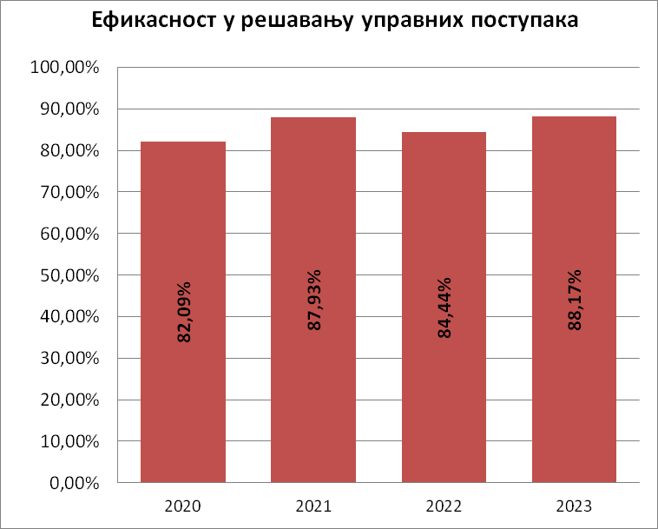

Итичемо, да Одељење за комуналну инспекцију и извршења ове управе своје послове овбавља као поверене и самим тим има веома тесну сарадњу са Секретаријатом за инспекцију, надзор и комуникацију града Београда. Том Секретаријату се достављају месечни Извештаји о раду (до десетог у месецу), а након истека календарске године и збирни- годишњи извештаји о раду, чиме се од стране Секретаријата прати рад овог Одељења. Осим тога, при Секретаријату је формирано Одељење надзора над радом комуналних предузећа, планских акција и надзора комуналних инспекција градских општина за праћење рада градских општина које врши инспекцијски надзор над радом комуналних инспектора градских општина, пружа стручну помоћ инспекторима градских општина на извршењу конкретног посла и на крају дају инструкције за поступање у контролисаним управним предметима. Сарадња у овом сегменту је обострана и веома корисна што се може исказати запаженим резултатима.
Сагласно одредби члана 10. Закона о инспекцијском надзору, Начелник одељења има обавезу да крајем сваке календарске године донесе План инспекцијског надзора Одељења за комуналну инспекцију и извршења за наредну годину, да исти достави Секретаријату за инспекцију, надзор и комуникацију, односно Координационој комисији на мишљење и тек након прибављеног позитивног мишљења исти објави на интернет страници ГО Чукарица. План инспекцијског надзора за 2024.годину је почетком ове године постао јавно доступан свима, на начин што је објављен на званичној интернет страници.
Такође, након усвајања овог Извештаја о раду, исти ће бити објављен, као што су објављене и Контролне листе о процени ризика, а које су неопходне у поступцима инспекцијског надзора, а све сагласно одредбама Закона о инспекцијском надзору.

НАЧЕЛНИК ОДЕЉЕЊА

Верица Драгић

